附件2.独立法人单位会员导入管理操作说明
为了管理独立法人分工会单位自聘人员的信息采集和入库，需由该单位组织委员在工会系统上进行相关人员的导入。登录工会系统：http://gh.tsinghua.edu.cn；考虑到系统兼容性的问题，建议使用Chrome浏览器访问。
导入会员整体流程如下：
人员导入 → 数据格式校验 → 核对工会关系 → 提交校工会审核

1. 人员导入
- 登录系统后，选择【会员管理】-【导入会员】菜单项，点击“人员导入”进入导入页面。
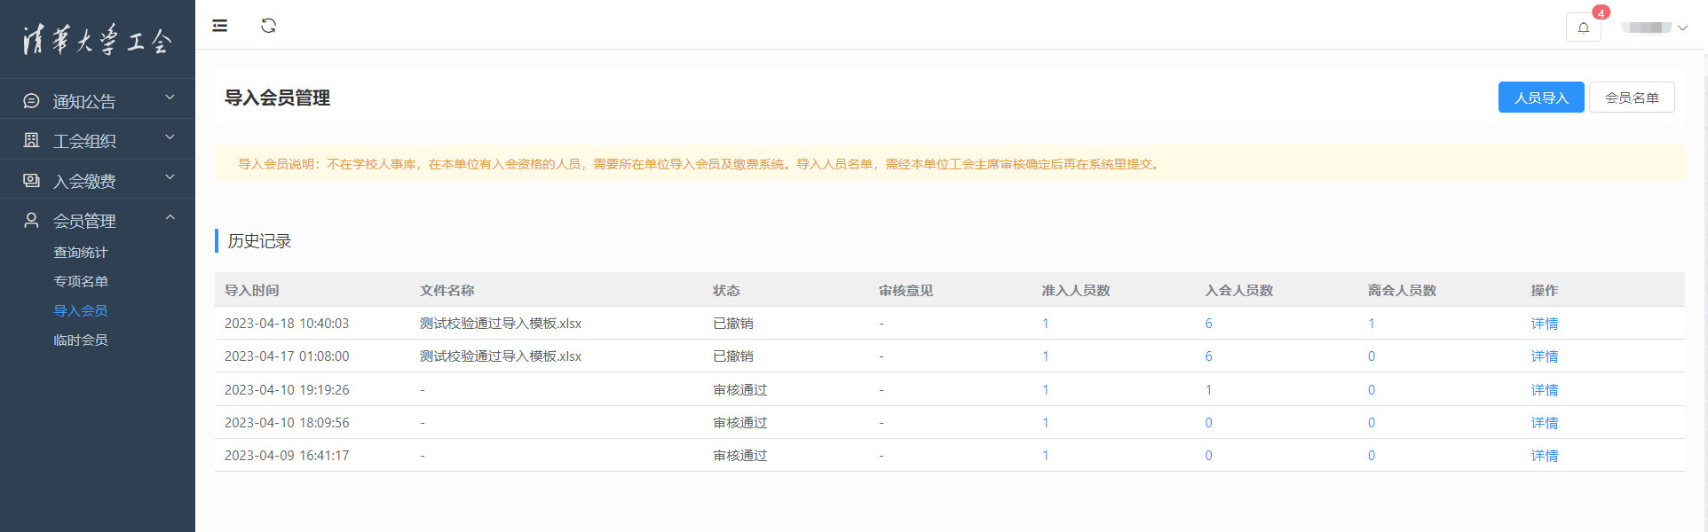
- 人员导入。人员导入前需点击“下载模板”下载导入会员的模板。
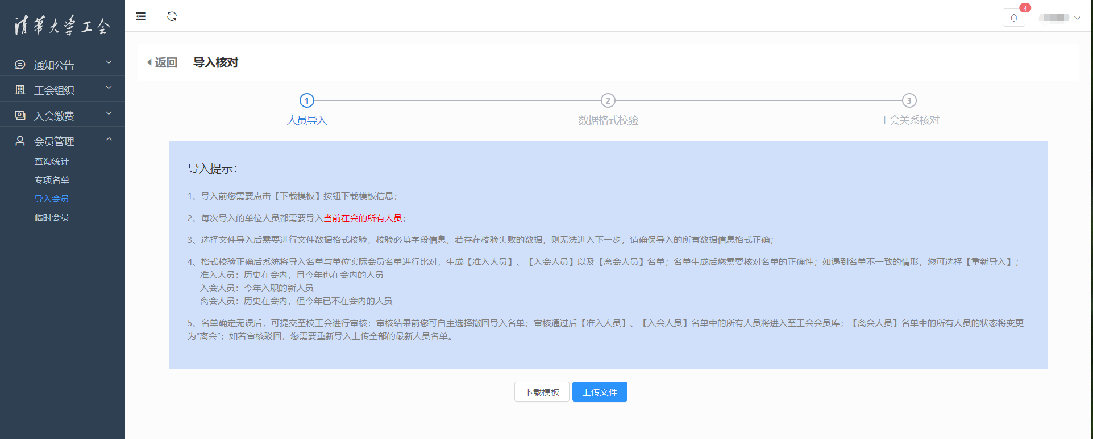
- 在下载的模板中填写导入的人员信息。人员信息包括姓名、性别、生日、证件类型、证件号、民族、国别（或地区）、籍贯、出生地、二级单位、职级系列和工会职务。其中姓名、性别、生日、证件类型、证件号要求是必填。
注：为了方便人员使用小程序完成认证，在导入过程中，要求所有提供了身份证号的人员填写真实的身份证件号码，以确保认证的准确性和可靠性。
- 每次导入单位的人员必须是当前所有在会的单位自聘人员。
- 填写导入人员信息后，点击“上传文件”进行导入文件数据的校验。

2. 数据格式校验
- 数据格式校验。数据格式校验分为两部分：一是数据必填信息校验，主要校验表格中所有必填信息；二是数据正确性校验，主要校验填写的人员信息是否正确（如身份证号、二级单位是否填写正确），是否与会员库中重复等异常情况。
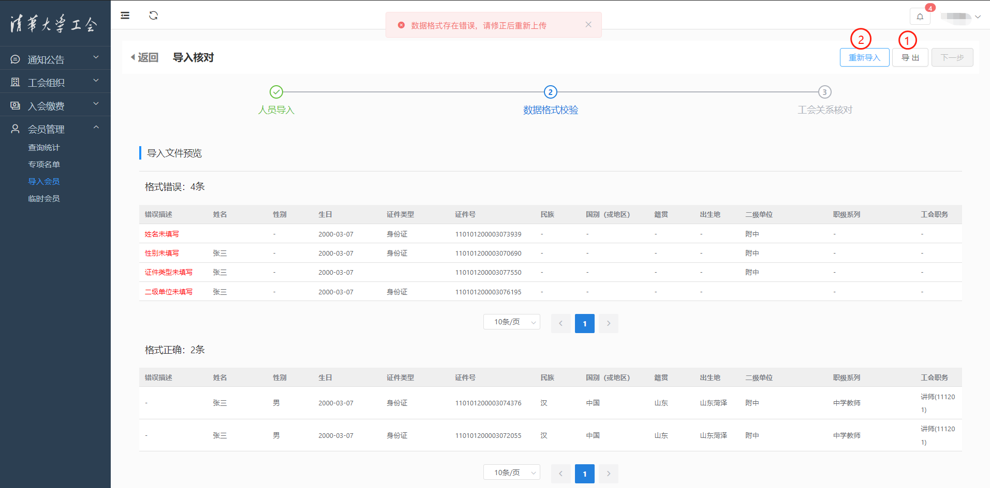
- 数据必填信息校验。若导入文件中存在必填项未填写的数据时，将校验必填项错误的数据显示在上方格式错误列表中，同时显示对应的错误描述，包括“姓名未填写”、“性别未填写”、“生日未填写”、“证件类型未填写”、“证件号未填写”、“二级单位未填写”；如下图所示。
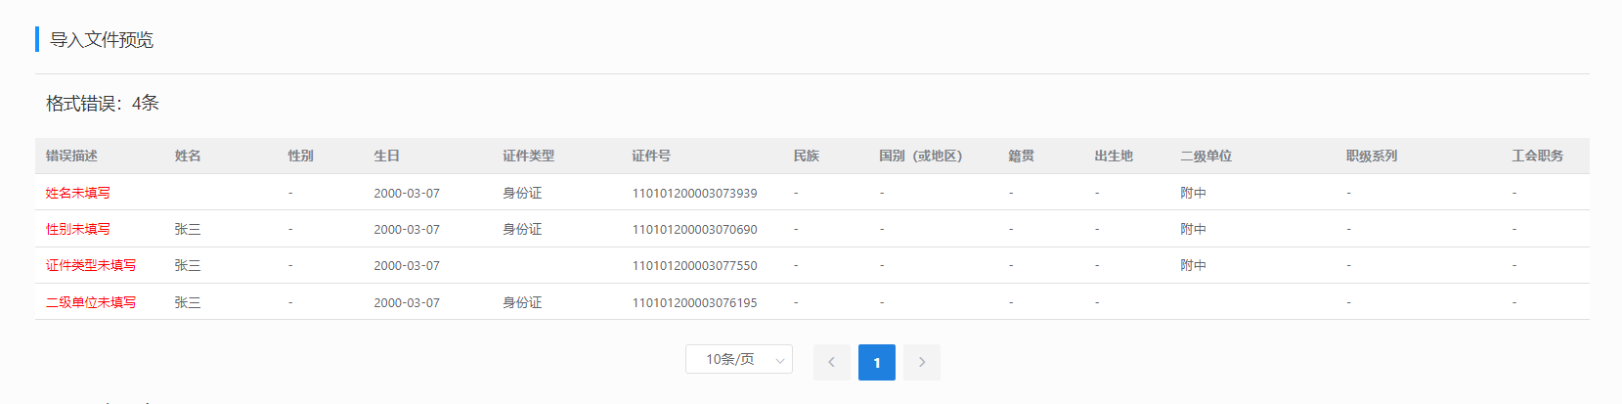
- 数据正确性校验。若导入文件中身份证号填写错误，或填写的身份证信息与性别、生日不匹配时，也将错误描述报出，显示对应的错误描述；如下图所示。
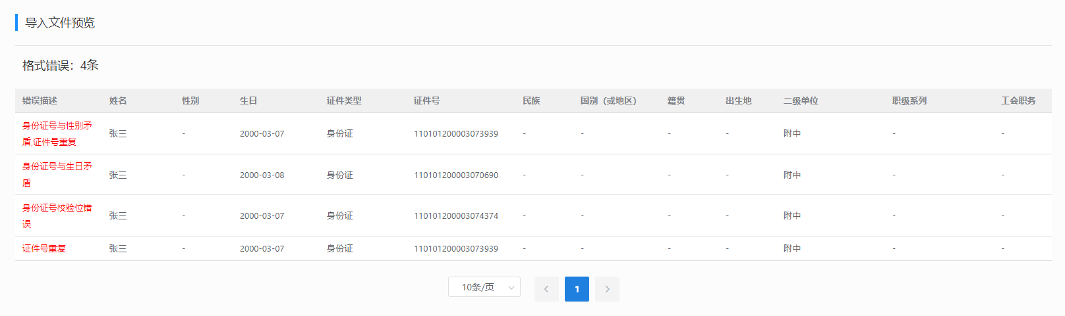
- 若数据格式校验未通过，则无法点击“下一步”进行核对工会关系。需要点击“导出”将所有的数据及错误描述导出，按照错误描述修改导入的人员信息。
- 修改完成后，点击“重新导入”，重复步骤2-数据格式校验的操作。
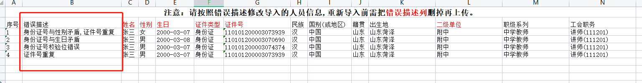

3. 核对工会关系
- 当所有数据均校验无误后，可点击“下一步”进入核对工会关系。
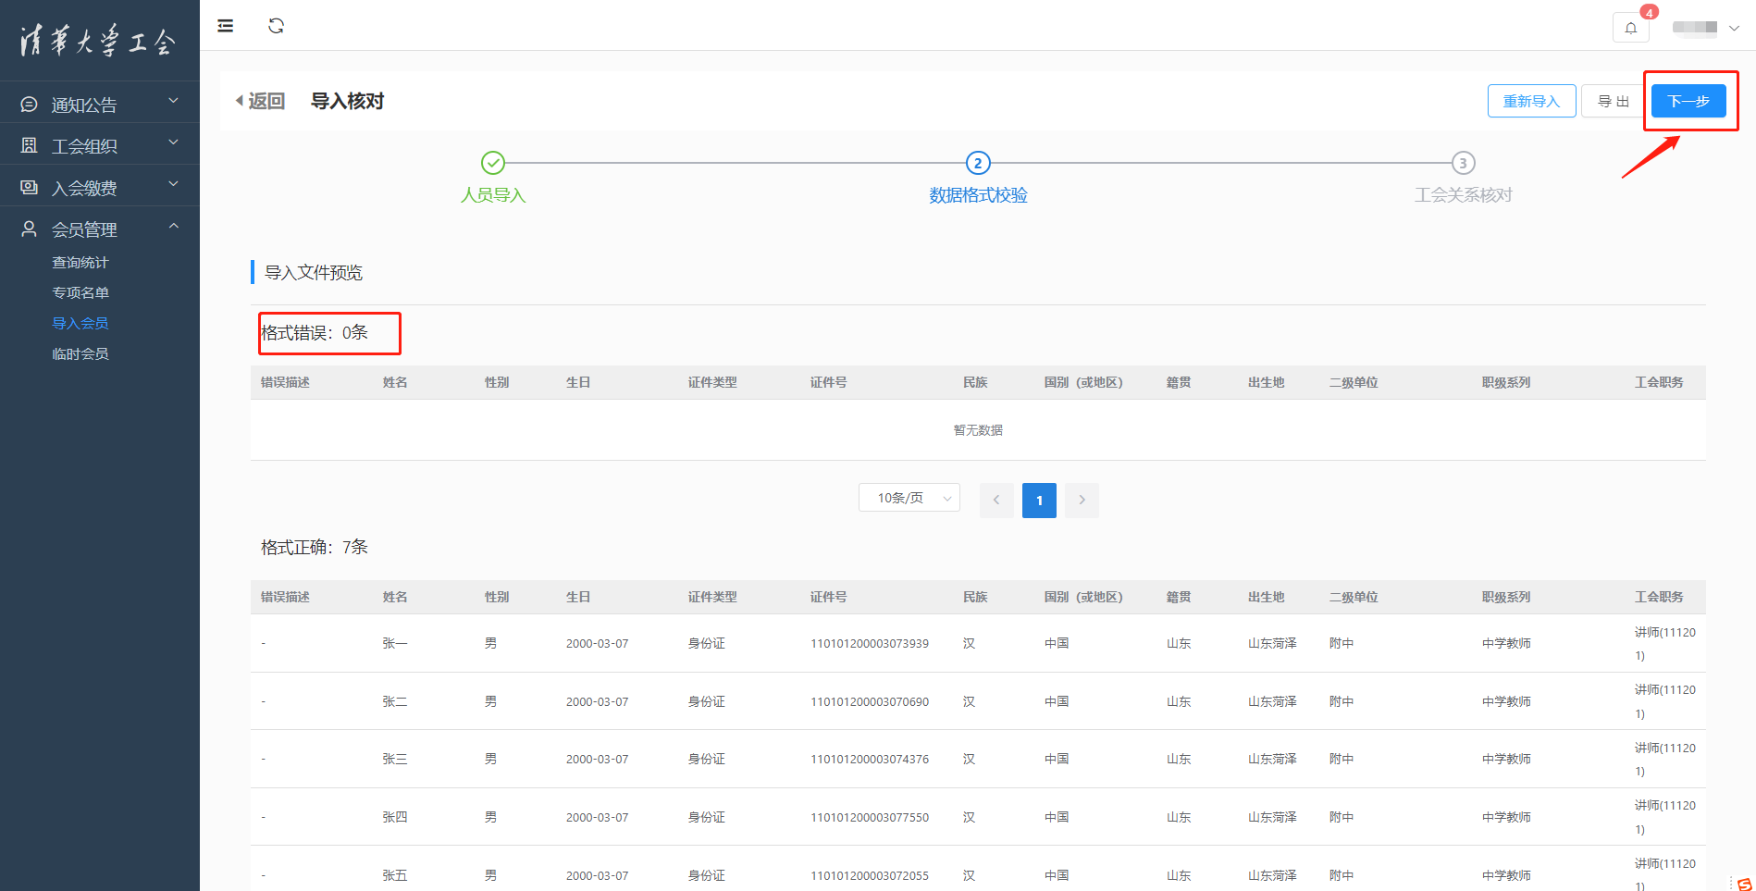
- 检查并核对所有导入人员的工会关系，工会关系分为准入、入会和离会三种人员类型，如下图所示。
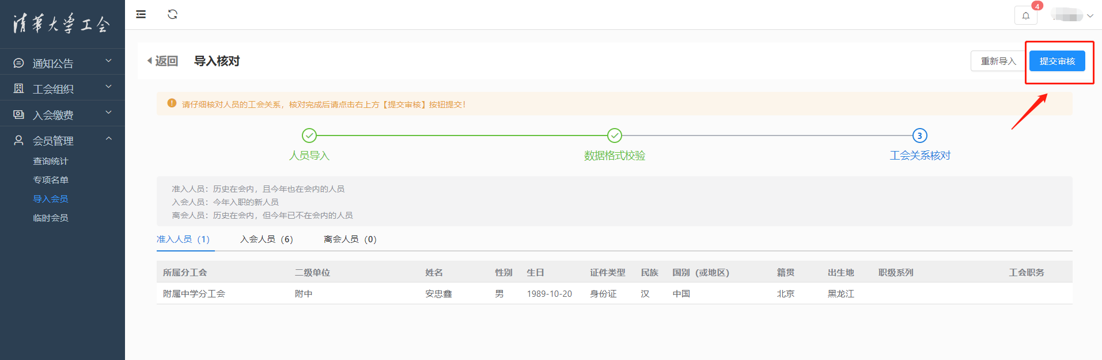

4. 提交校工会审核
- 核对工会关系完成后，点击“提交审核”该次人员导入将提交至校工会审核，同时组织委员可在导入页面查看“待审核”的记录。校工会审核分为三种情况：审批驳回、审批标记修改人员和审核通过。
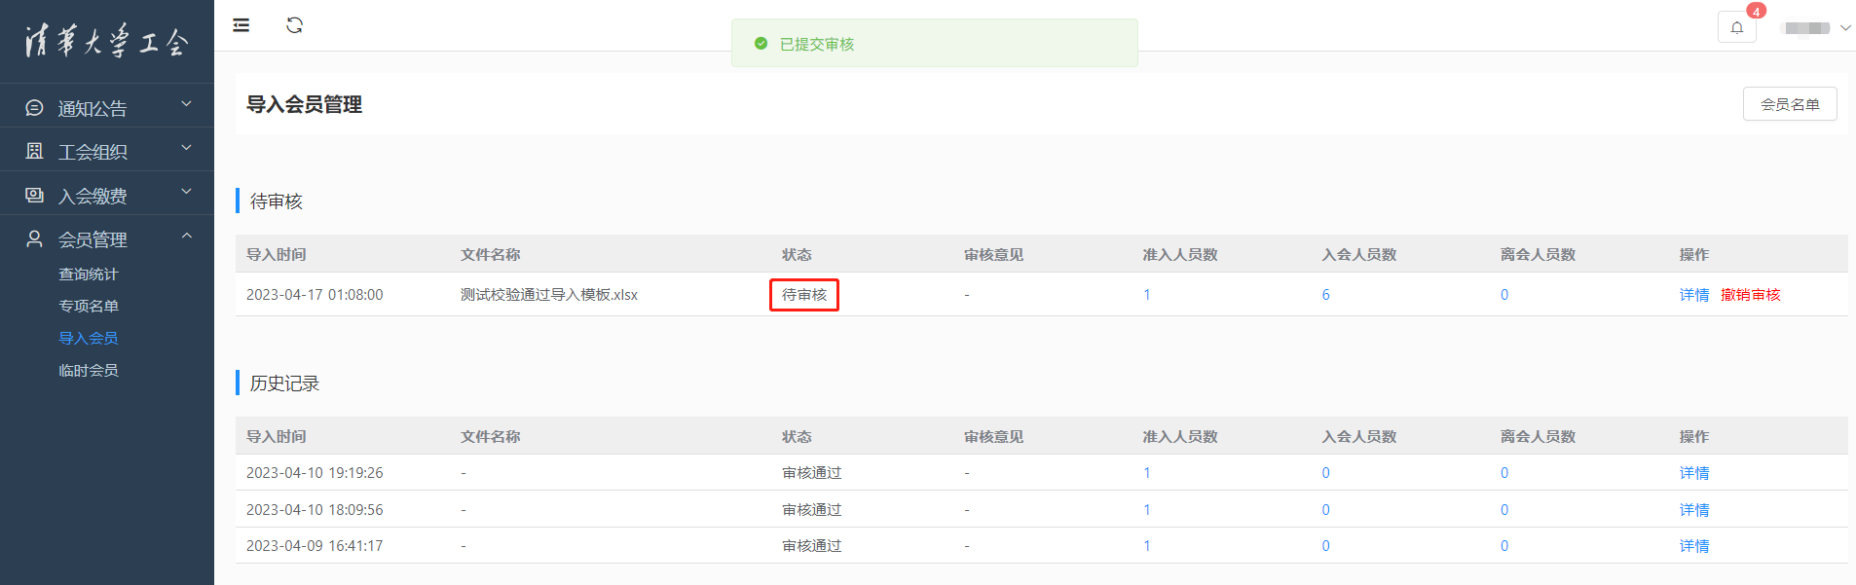
- 当校工会对导入审批驳回时，可在“历史记录”中查看审核驳回状态及审核意见。组织委员重新在导入的模板中修改后重新提交人员导入，然后重复步骤1-人员导入的操作。
- 当校工会对导入的人员进行标记时，组织委员点击“详情”查看标记人员提示。
- 选择标记状态为“已标记”，点击“查询”将标记人员筛选出来并查看标记的内容。
- 点击“撤回审核”，在上传的Excel中完成根据标记内容做出相应的修改重新提交人员导入，然后重复步骤1-人员导入的操作。
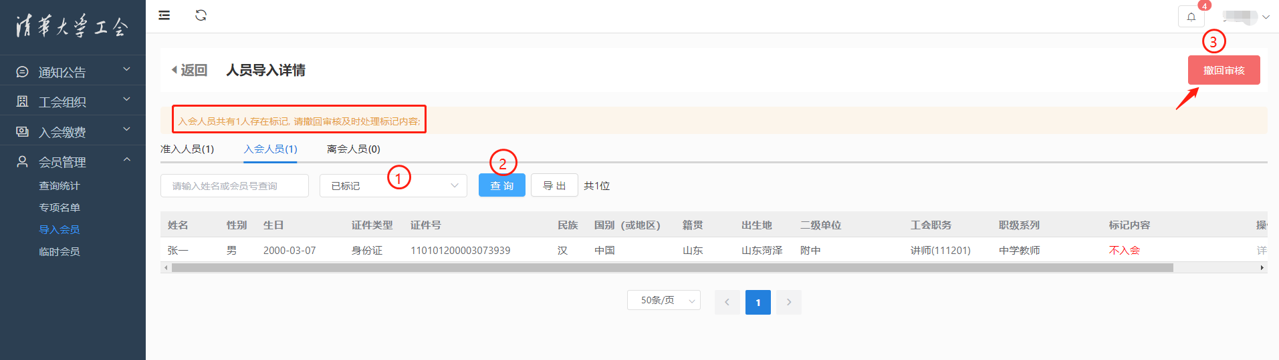
- 当校工会对导入审批通过时，导入的人员（即准入人员和入会人员）可使用“清华工会”小程序并完成登录认证，同时离会人员将进行离会处理，无法使用工会管理系统及“清华工会”小程序。
- 准入人员的会员号将沿用上一次的会员号。
- 入会人员的会员号将由系统重新生成，会员号的生成规则为“分工会编号+年份后两位+四位流水号”，例如附属中学分工会的会员号G306 23 0001。
- 离会人员的会员号及会员身份将被清除。
- 导入成功后，单位组织委员点击“会员名单”可查看当前在会、离会的人员名单，可根据姓名、会员号进行查询，并支持人员名单导出。
